ГОСУДАРСТВЕННОЕ БЮДЖЕТНОЕ ОБЩЕОБРАЗОВАТЕЛЬНОЕ УЧРЕЖДЕНИЕ
ЛИЦЕЙ № 623 ИМЕНИ И.П. ПАВЛОВА ВЫБОРГСКОГО РАЙОНА
САНКТ-ПЕТЕРБУРГА

Учебно – исследовательская работа
«Микробиологические исследования обсемененности школьных гаджетов условно – патогенными и патогенными микроорганизмами»

Выполнила:
ученица 8 класса
ГБОУ лицея №623 им. И.П.Павлова

Абунамоус Карина.

Руководитель:
Головина Маргарита Александровна,
зам. директора по УВР
ГБОУ лицея № 623 им. И.П. Павлова

Санкт-Петербург
2021 год

ОГЛАВЛЕНИЕ
1.ВВЕДЕНИЕ
2. ПРАКТИЧЕСКАЯ ЧАСТЬ 4
микробиологические, прикладные исследования
2.А. Микробиологические исследования 4
2.Б Прикладные исследования 11
3.МЕРЫ ПРЕДОСТОРОЖНОСТИ, ПРОФИЛАКТИКИ ВОЗМОЖНЫХ ПОСЛЕДСТВИЙ 12

4. ЗАКЛЮЧЕНИЕ 13
5.СПИСОК ИСПОЛЬЗОВАННОЙ ЛИТЕРАТУРЫ 15
6. ПРИЛОЖЕНИЕ

- Введение

За последние годы телефон из игрушки благополучия превратился в обычный рабочий инструмент, к нему присоединились другие гаджеты, без которых не обходимся каждый день. Исследователями достаточно широко раскрыт вопрос о влиянии излучения от мобильных телефонов и других электронных устройств, а вопрос о микрофлоре их поверхностей представлен, в основном, в виде гипотез. Учеными обнаружено, что 94% телефонов заражены бактериями, устойчивыми к антибиотикам. Большое количество микробов попадает на телефон, когда его передают другому человеку. После чего, около 30% бактерий с телефона оказывается на руках владельца[1].
Действительно, мобильный телефон и другие гаджеты генерируют свое тепло, а также получают тепло от тела, рук, рта, поэтому они могут быть главными рассадниками бактерий. Именно поэтому нами было проведено данное исследование, для оценки характера микробной контаминации гаджетов школьников в качестве возможного фактора передачи патогенных и условно-патогенных возбудителей.
Все, вышесказанное говорит о том, что выбранная тема исследовательской работы актуальна на сегодняшний день.

Цель исследований:
- Выявить степень загрязнения электронных устройств ученика в конце учебного дня и вероятность переноса патогенных и условно-патогенных микроорганизмов посредством мобильного телефона, наушников и компьютерных устройств
Объект исследования:
Сотовый телефон, наушники, мышка, панель планшета
Задачи:
- Исследовать микрофлору на сотовом телефоне, наушниках и других гаджетах (провести взятие смывов стерильными одноразовыми тупферами с электронных устройств, которыми пользуются школьники — мобильные телефоны, наушники, компьютеры, посев смывов на жидкие питательные среды с последующим высевом выросших колоний на плотные питательные среды)
- Сделать сравнительные выводы по результатам работы (диагностика интересующих колоний: бактерии группы БГКП, неферментирующие м/о, синегнойная палочка и золотистый стафилококк — приготовление мазка, высев интересующих колоний на дифференциально-диагностические питательные среды, с последующим определением рода и вида микроорганизмов)
- Познакомить с результатами исследования одноклассников
- Предложить практические рекомендации по безопасному использованию гаджетов; сделать вывод о возможности электронных устройств быть источником заражения человека патогенными и условно-патогенными микроорганизмами;
(Провести анкетирование, сделать анализ и составить буклет)

Гипотеза
Можно предположить, что электронные устройства без должного за ними ухода содержат большое количество микробов, которые могут передаваться человеку, это может повлиять на его здоровье.
Микроорганизмы – это невидимые невооружённым глазом организмы, которые могут жить практически везде, где только возможно. Удалить их с помощью обычного мытья рук сложно, только если гигиеническим или хирургическим способом дезинфекции.
Всё чаще мы слышим о новых вспышках и эпидемиях заболеваний, вызванных болезнетворными микроорганизмами, в странах с разным уровнем развития медицины.
Именно поэтому нами было проведено исследование в целях выяснения, как сильно загрязнены наши гаджеты, которыми мы пользуемся каждый день, и какой вред они могут принести без должного ухода за ними.

2. Практическая часть
Мы провели исследования нескольких типов.
А.Микробиологические исследования:
♦ микробиологический анализ электронных устройств
(Взяты смывы с 85 мобильных телефонов, 43 компьютеров (мышки и клавиатура) и с 45 наушников)
Б.Прикладные исследования:
♦ использование данных для рекомендаций по профилактике

2А. Микробиологические исследования:
Взятие исследуемого материала.
Работа проводилась на базе бактериологической лаборатории в составе КДЛ СПБ ГБУЗ «Диагностического центра № 7» . Исследовали мобильные телефоны, компьютеры (компьютерные мышки и клавиатура), наушники школьников 7-х классов лицея № 623 им. И.П.Павлова.
Для оценки микробной контаминации поверхностей телефонов использовали показатели, широко применяемые в санитарной микробиологии для оценки эпидемиологической безопасности объектов окружающей среды. Для этого выявляли бактерии группы кишечной палочки (БГКП) и S. aureus (золотистый стафилококк). Присутствие санитарно-показательных микроорганизмов - БГКП и S. aureus - оценивали как показатель эпидемиологического неблагополучия.

Взятие смывов и идентификацию выросших колоний проводили по методикам санитарной микробиологии, описанным в нормативных документах

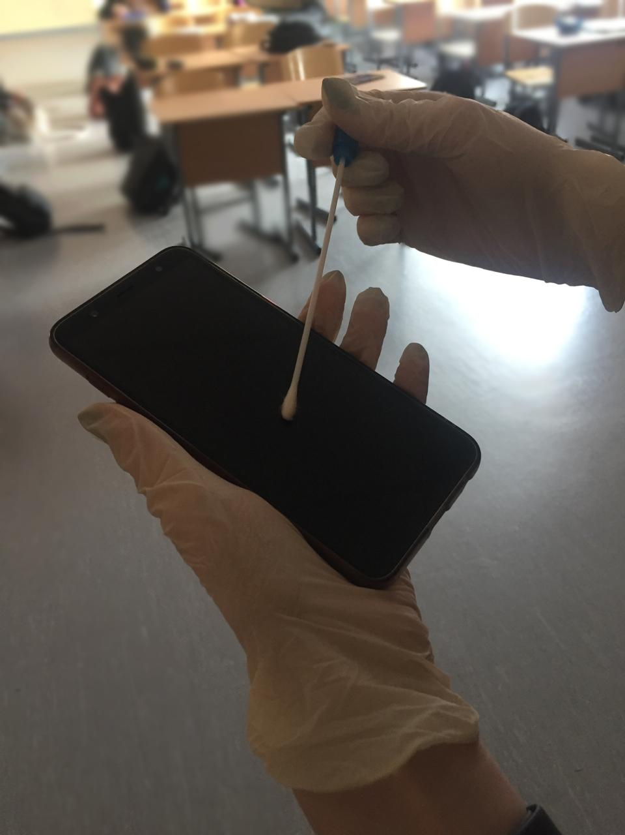

Ход и методика выполнения
Согласно МУК 4.2.2942-11, бактериологическое исследование микробной обсемененности объектов внешней среды предусматривает определение стафилококков, бактерий группы кишечных палочек, синегнойной палочки.
Отбор проб с поверхностей различных объектов осуществляют методом смывов. Взятие смывов производят стерильными ватными тампонами (тупферы с транспортной средой).

Для обнаружения стафилококков делают высев смывной жидкости в пробирку с 6,5 % солевым бульоном. Засеянные пробирки инкубируют при 37 С в течение 24 ч, после чего делают высев на желточно-солевой агар (среда ЖСА).
Для определения наличия S.aureus , чашки с посевами на ЖСА инкубируют в термостате при 37 градусах С 48 часов.
S.aureus растет в виде круглых, блестящих, выпуклых, пигментированных колоний, дающих положительную лецитовителлазную реакцию (образование радужного венчика).
Эти колонии необходимо отсеять на простой агар для дальнейшей дифференциации. Пробирки с посевом помещают в термостат при 37 С на сутки.

После инкубации у выделенных штаммов проверяют морфологию (окраска метиленовым синим и определение КОН-теста), наличие плазмокоагулирующей активности (диагностикум СТАФ-тест), ферментация маннита.
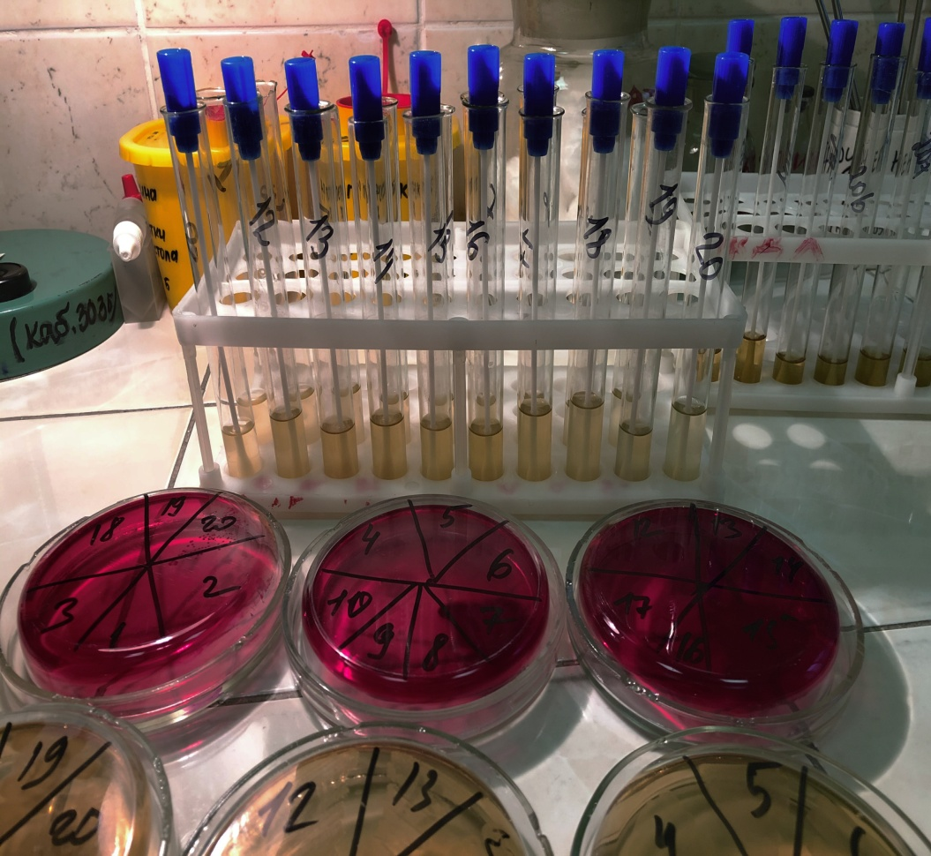
Под микроскопом окрашенные стафилококки имеют вид фиолетово-синих кокков, располагающихся гроздьями или небольшими кучками («кружево»).
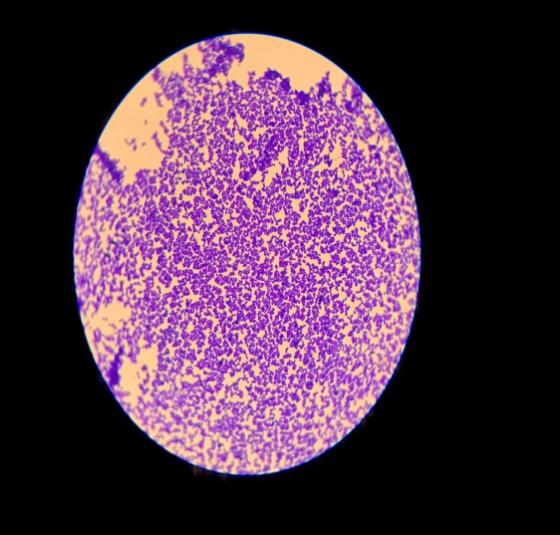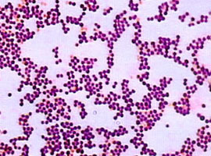
Для обнаружения бактерий группы кишечных палочек (БГКП) делают высев смывной жидкости в пробирку со средой Кесслера. Засеянные пробирки инкубируют при 37 С в течение 24 ч и в случае помутнения среды, делают пересев на среду Эндо.
Через сутки, выросшие колонии на среде Эндо подвергают дальнейшему изучению для установления их возможной принадлежности к патогенным энтеробактериям. Колонии окрашивают (окраска метиленовым синим и определение КОН-теста), и засевают на дифференциально-диагностические среды для определения рода и вида микроорганизма.
Для обнаружения синегнойной палочки делают высев на среду № 8 (бульон для накопления стафилококков и синегнойной палочки). Через 24 часа инкубации, делают высев на среду Эндо и термостатируют при 37 градусах сутки.
Колонии, подозрительные на синегнойную палочку – это колонии с ровными или слегка волнистыми краями, гладкой блестящей поверхностью с характерным запахом «земляничного мыла» и зеленоватым пигментом, пересевают на дифференциально-диагностические среды для подтверждения рода и вида (штаммы) микроорганизмов.

Кроме синегнойной палочки, я отдельно решила посмотреть наличие и других неферментирующих микроорганизмов, так как они также могут вызывать инфекции у человека. В основном у лиц с предрасполагающими факторами — иммунодефициты, предшествующая антибиотикотерапия и т. д.

Посев материала с жидких питательных сред на твердые питательные среды для выделения микроорганизмов:
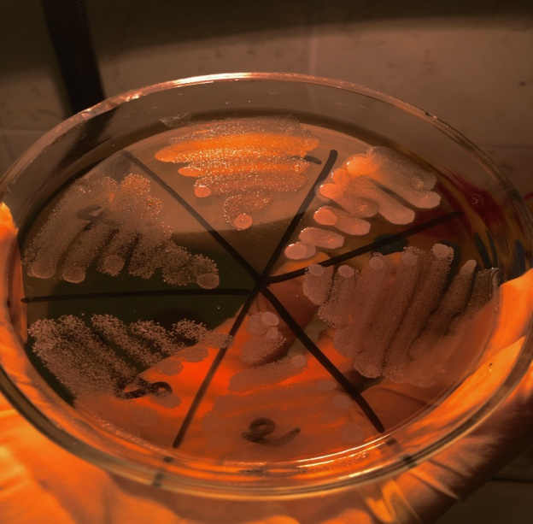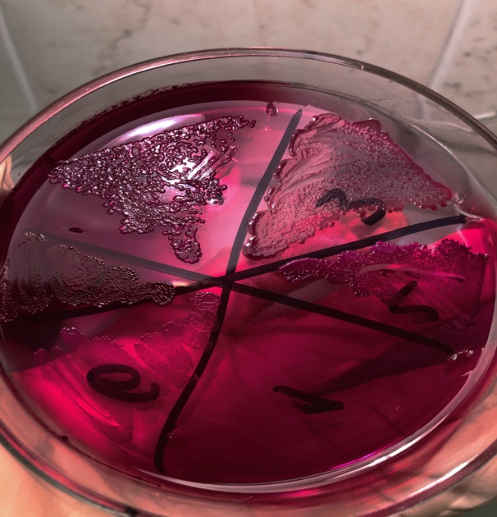
Основные
твердые питательные среды для смывов:
- агар Чистовича (для стафилококков)
- среда Эндо (для гр(-) палочек — БГКП, синегнойной палочки и неферментирующих м/о)
После микроскопии, колонии с «венчиком» со среды Чистовича, засевают на полужидкий маннит и на простой агар. На следующий день делают СТАФ-тест (диагностикум, определяющий плазмокоагулирующую активность). И смотрят маннит. Он должен быть положительный.
После микроскопии, колонии со среды Эндо засеваем на дифференциально-диагностические среды (различные сахара, среда Олькеницкого, среда Симмонс и т.д.)и инкубируем сутки. По изменению цвета среды (реакция расщепления различных сахаров или выделения газа) и с помощью специальных таблиц мы определяем род и вид микроорганизмов.

Результаты и обсуждение
Из 85 обследованных мобильных телефонов, обсемененность патогенными и условно-патогенными микроорганизмами составила 35,2%, т.е. 30 шт.
Из всех обнаруженных м/о были выделены:
- St.aureus (золотистый стафилококк) — 37,5%
- Klebsiella pneumoniae – 25%
- E.coli (кишечная палочка) — 12,5%
- Alcaligenes faecalis – 12,5%
- Acinetobacter calcoaceticus – 6,25%
- Acinetobacter lwofii – 6,25%
Таким образом, в большинстве случаев телефоны были обсеменены золотистым стафилококком. Золотистый стафилококк входит в состав микробиоты кожных покровов человека и слизистых верхних дыхательных путей.
S. aureus может вызывать широкий диапазон заболеваний. Начиная с легких кожных инфекций: угри, фурункул, флегмона, карбункул, до смертельно опасных заболеваний, таких как: пневмония, менингит, остеомиелит, эндокардит, инфекционно-токсический шок и сепсис.
Ещё в 25% случаев мобильные телефоны были обсеменены представителем БГКП - Klebsiella pneumoniae. Это грам (-) палочка встречается повсеместно в окружающей среде, в том числе в почве и поверхностных водах. Может вызывать различные инфекции, такие как пневмония, сепсис, инфекции мочевыводящих путей, менингит. Встречается на медицинских приборах и является частой причиной внутрибольничных инфекций. Также, всё чаще встречаются штаммы, которые устойчивы к антибиотикам.
E.coli обнаружена в 12,5% случаев. Это грам(-) палочка широко распространена в нижней части кишечника теплокровных животных и человека. Большинство штаммов E. coli являются безвредными, однако есть такие, которые могут вызывать тяжёлые пищевые отравления у людей. Безвредные штаммы являются частью нормальной флоры кишечника человека и животных.

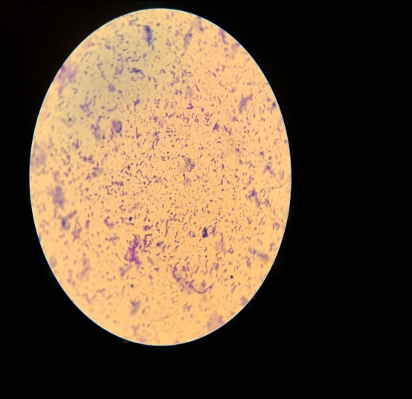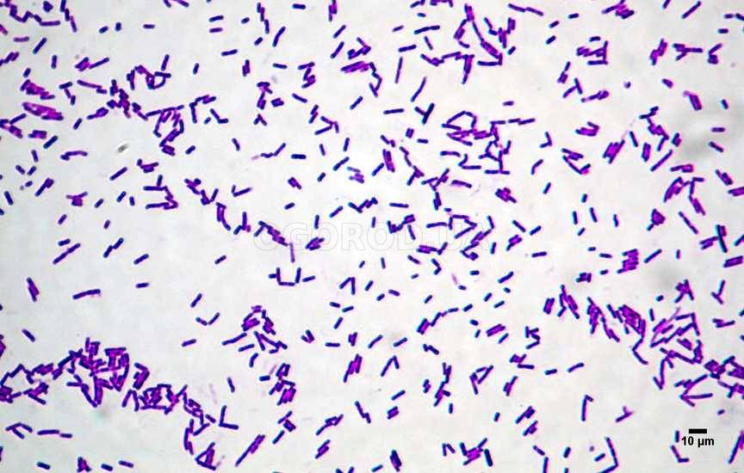
E. coli не всегда обитают только в желудочно-кишечном тракте. Способность некоторое время выживать в окружающей среде делает их важным индикатором для исследования образцов на наличие фекальных загрязнений. Т.е. Escherichia coli является показателем свежего фекального загрязнения. Выделение E. сoli на гаджетах свидетельствует о несоблюдении правил личной гигиены пользователями этих устройств.
В небольшом процентном случае были выделены неферментирующие микроорганизмы -
Alcaligenes faecalis, Acinetobacter calcoaceticus, Acinetobacter lwofii. Эти грам(-) палочки входят в микрофлору кожи, ушей, урогенитального тракта. Широко распространены в природе. Могут быть возбудителями госпитальных инфекций (эндокардит, сепсис, перитонит).
Из 43 обследованных компьютеров (мышки и клавиатура), обсемененность патогенными и условно-патогенными микроорганизмами составила 28,5 %. Из всех обнаруженных м/о были выделены:
- St.aureus (золотистый стафилококк) — 33,6%
- Klebsiella pneumoniae – 16,6%
- E.coli (кишечная палочка) — 16,6%
- Alcaligenes faecalis – 16,6%
- Moraxella catarrhalis– 16,6%
Таким образом, также как и в случае с обсемененностью мобильных телефонов, на компьютерах в большинстве случаев был обнаружен золотистый стафилококк. Равнозначный процент у Klebsiella pneumoniae, E.coli и Alcaligenes faecalis. Была обнаружена и Moraxella catarrhalis. Этот грам(-) диплококк колонизирует кожу, слизистые оболочки человека. Могут вызывать абсцессы, эндокардиты, остеомиелиты, бронхиты, менингиты, пневмонии.

Из 45 обследованных наушников обсемененность патогенными и условно-патогенными микроорганизмами составил 13,3 %. Из всех обнаруженных м/о были выделены:
- St.aureus (золотистый стафилококк) — 50%
- Candida albicans – 33,4%
- Klebsiella pneumoniae – 16,6%
Итак, как и в двух вышеперечисленных исследованиях, в большинстве случаев наушники были контаминированы золотистым стафилококком. Дрожжевые грибы Candida albicans были выделены в 33,4%. Эти грибы колонизируют на эпидермисе и слизистых оболочках примерно у 80% здоровых людей. В результате излишнего разрастания колоний этих грибов возникает кандидоз или молочница. Кандидозу способствуют антибактериальная терапия, стресс, травмы, заболевания, ослабление иммунной системы.
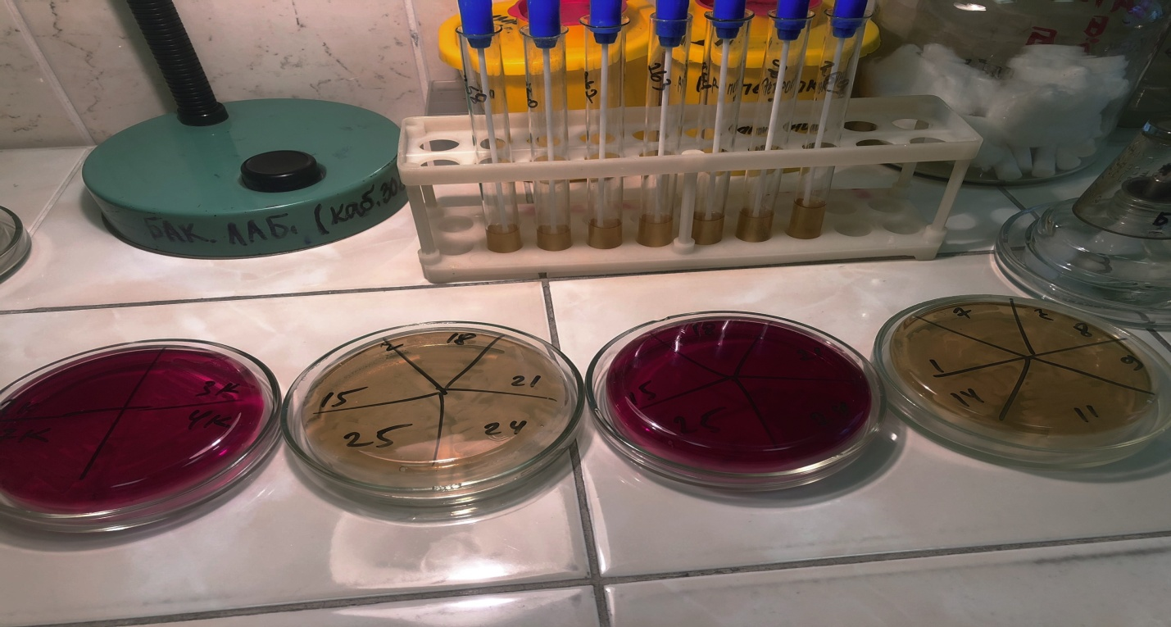

2 Б. Прикладные исследования (для разработки рекомендаций по профилактике)

Мы попросили ответить на 3 вопроса учеников 5-х, 7-х классов (127 чел.), касающихся
способов передачи опасных бактерий:
1. В основном, для связи с родителями и друзьями, выхода в интернет ты пользуешься телефоном 5 часов и более в течение дня?

1.Да 2. Нет

2. Знаешь ли ты, что на электронных устройствах содержатся опасные бактерии?
1. Да. 2. Нет

3. Пользуешься ли ты гаджетами в туалетах или во время еды?

1. Да. 2. Нет

Результаты проанализировали и представили в диаграмме,
«да» ответили:

Оказалось:
Несмотря на то, что большинство учащихся информированы по данной проблеме, достаточный процент ребят 5, 7 классов не знают об опасностях, правилах санитарии.
Полученные данные использовали для экологического обсуждения.
- По результатам анкетирования от 15 до 30 % опрошенных пользуются телефоном более 5 часов в течение дня, в основном, для связи с родителями и друзьями (31%) и для выхода в интернет 50% опрошенных.
- От 73 до 80 % респондентов не знают, что на мобильных телефонах содержатся опасные бактерии, причем часть из них пользуются телефонами в туалетах или во время еды.
- Больше 10 % человек пользуются телефоном во время еды или в туалетах.
Итак, затронутая нами тема актуальна, поэтому информирование по вопросам профилактики этих заболеваний является необходимым.

3. Меры предосторожности и профилактики возможных последствий

По данным Росстата ежегодно в Российской Федерации регистрируется около 7000 тыс. случаев острыми кишечными заболеваниями. Острые кишечные инфекции занимают одно из ведущих мест среди инфекционных заболеваний, уступая по частоте лишь гриппу и острым респираторным заболеваниям, и составляют более 40 % от всех госпитализированных больных. При этом 60-65% приходится на долю детей. В общей структуре заболеваемости, например вирусным гепатитом А, 60-70% составляют дети. [2].

Одной из главных причин этих заболеваний могут быть грязные руки, в том числе при использовании электронных устройств. Утверждение «Мойте руки перед едой» остается актуальным, особенно в эпоху повального пользования мобильными телефонами, другими гаджетами и сейчас, когда пандемия коронавирусной инфекции господствует по всему миру.
Итак, мобильный телефон, планшет, который мы практически не выпускаем из рук (причём в самых разных местах), наушники и другие гаджеты могут являться одним из главных источников бактерий и вирусов – возбудителей самых различных инфекций.
Почему это происходит? Есть несколько основных причин:
- гаджеты часто передаются из рук в руки, да и владельцы далеко не всегда берут их только что помытыми руками;
- мобильный телефон при разговоре подносится совсем близко к лицу;
- многие владельцы гаджетов просто никогда их не чистят, боясь повредить;
- многие берут мобильные телефоны с собой в туалет – место очень «богатое» различными возбудителями.
Особо важную роль может сыграть мобильный телефон как переносчик возбудителей гриппа, других вирусных респираторных инфекций и, в частности, коронавирусной инфекции COVID-19.
Как избежать инфекции? 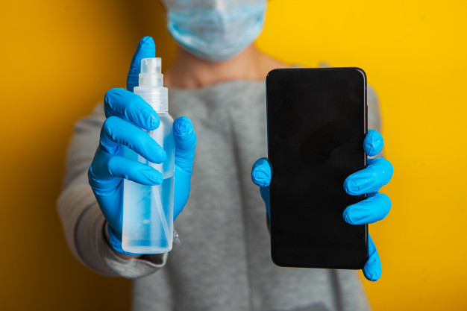
Первое: строго соблюдать гигиену рук – после посещения общественных мест и туалета всегда тщательно мыть руки в течение 20 секунд, после чего насухо вытирать их одноразовым бумажным полотенцем. Крайне целесообразно иметь при себе антисептические салфетки или жидкие средства (гели, спреи и др.). Так всегда можно поддерживать чистоту рук даже при отсутствии возможности их вымыть.
Второе: регулярно обрабатывать сам телефон, панель планшета и другие части гаджетов антисептическими средствами, особенно там, где корпус гаджета соприкасается с лицом. Если есть чехол – то его при обработке нужно снимать и обрабатывать отдельно (а лучше вообще обходиться без него).
Для борьбы с вирусами гриппа и ОРВИ (и коронавирусами) лучше всего использовать салфетки и гели на основе спирта. Популярный антисептик хлоргексидин больше предназначен для защиты от бактерий, но в крайнем случае можно использовать и его.

Телефон следует обрабатывать после каждого посещения публичных мест, общественного транспорта и т. д. И обязательно – вечером, после окончания рабочего дня.

Дезинфицирующие средства КПАВ
К данному типу относятся дезинфицирующие средства с действующими веществами в виде катионов поверхностно-активных веществ. Сюда входят четвертично-амониевые соединения, производные гуанидина и третичные амины. Такие дезинфектанты отличаются низкой токсичностью и отсутствием резкого запаха, могут использоваться в присутствии людей. Хорошо растворяются в воде, стабильны при хранении, не обладают коррозионными свойствами. Обладают повышенным противомикробным и антигрибковым действием, эффективны в отношении грамположительных и грамотрицательных бактерий и грибов. Самым высоким противовирусным эффектом обладают соединения из группы третичных аминов. С микробами Sars-Cov-2 средства на основе КПАВ справляются за несколько минут. Дезинфицирующее действие на обработанных КПАВ поверхностях и предметах сохраняется от нескольких часов до месяца (в зависимости от типа раствора и его концентрации).
Представители: Аламинол, Самаровка.

Хлорсодержащие
Хлорсодержащие средства убивают грибки, споры, бактерии и вирусы. Активно применяются для обеззараживания воды, сантехники, полов, белья и так далее. Используется для проведения текущих и заключительных уборок, “грубой” дезинфекции, а также обработки биологических отходов или предметов, загрязненных биологическими жидкостями. Хорошо растворяются в воде. Но хлор обладает и рядом недостатков - сильный запах, раздражает слизистые, имеет отбеливающий эффект, что делает его неприменимым для обработки цветных тканей, вызывает коррозию. Некоторые виды хлорсодержащих дезинфектантов обладают низкой стабильностью при хранении. По отношению к коронавирусам - полностью убивают частицы до минуты при обработке.
Представители: Жавель, Ока-таб

Спиртосодержащие
При использовании спиртосодержащих дезинфектантов необходимо очищать обрабатываемые предметы от загрязнений, в особенности биологических, поскольку эта группа дезсредств впитывает всю скопившуюся грязь, пыль и микрочастицы. В составе содержат этиловый, изопропиловый или n-пропиловый спирты. Эффективны в борьбе со многими микробами, например, убивают микрочастицы туберкулеза, вирусы гепатита В и респираторные бактерии. Максимальной противовирусной активностью обладают спиртовые 70-95% растворы. Теряют активность в присутствии органических веществ. Спирты агрессивны в отношении резины, оргстекла, линолеумам и лакокрасочным покрытиям. Представители: А-Дез, Дезиптол
4. Заключение и выводы
В результате нашего исследования было получено видовое разнообразие микроорганизмов на гаджетах (штаммов).
1.Обсеменность мобильных телефонов у школьников патогенными и условно-патогенными микроорганизмами составил 35,2 %.Из них самый часто встречающийся контаминант – это золотистый стафилококк.
2.Обсеменность компьютеров (клавиатуры и комп.мышек) у школьников патогенными и условно-патогенными микроорганизмами составил 28,5 %.Из них самый часто встречающийся контаминант – это тоже золотистый стафилококк.
3.Обсеменность наушников патогенными и условно-патогенными микроорганизмами был самым низким из исследуемых нами обьектов и составил 13,3 %. И также самым частым контаминантом стал золотистый стафилококк.
Таким образом, электронные гаджеты, которыми активно пользуются школьники, могут участвовать в цепочке переноса условно-патогенных микроорганизмов, и при благоприятных условиях могут быть причиной возникновения инфекционного заболевания, например при травмировании кожных покровов и слизистых. Также гаджеты могут стать источником инфекции у лиц с предрасполагающими факторами — иммунодефициты, предшествующая антибиотикотерапия и т. д.
Следовательно, мобильный телефон, другие гаджеты должны быть предметами индивидуального пользования. Доказано, что протирание мобильных телефонов салфетками, пропитанными спиртосодержащими дезинфицирующими средствами, снижает частоту и уровень микробного загрязнения. Поэтому необходимо регулярно обрабатывать электронные гаджеты антисептиками.
Итак, наша гипотеза подтверждается, и электронные устройства без регулярной обработки дезинфекционными средствами являются источником заражения человека патогенными и условно-патогенными микроорганизмами. Результаты исследований мы донесли до учащихся лицея и разработали рекомендации, которые оформили в виде буклета. С целью привлечения внимания нашей молодежи к этой проблеме и привития элементарных гигиенических норм и здорового образа жизни планирую разработать беседы и социальный видеоролик, оформить мини-плакаты и мини-санбюллетени с правилами мытья рук. При выполнении данной работы я провела профилактические беседы в классе и заметила, что количество ребят, моющих руки перед едой, увеличилось. Мытье рук перед едой должно стать обязательной процедурой, в противном случае мы никогда не сможем предотвратить кишечные инфекции. А ещё, не реже 1 раза в неделю необходимо проводить чистку гаджетов, используя для этого только специализированные спиртовые салфетки. Считаю важным то, что разъясняю ребятам об опасностях и профилактике заболеваний, а также заставляю задуматься о своем отношении к казалось бы незначительным вещам по мнению некоторых, таким как личная гигиена, т.е. стараюсь воспитывать экологическую культуру и вести здоровый образ жизни. Особенно сейчас в связи с распространением коронавирусной инфекции, ведь гаджеты могут содержать на поверхности массу инфекции.
Продукт работы – буклет с информационно – профилактическим содержанием по теме для всех возрастных групп.
Выражаю благодарность за сотрудничество в проведении исследований: клинико-диагностической лаборатории СПб ГБУЗ Диагностический центр №7 (глазной) и лично Храмцовой Марине Александровне.
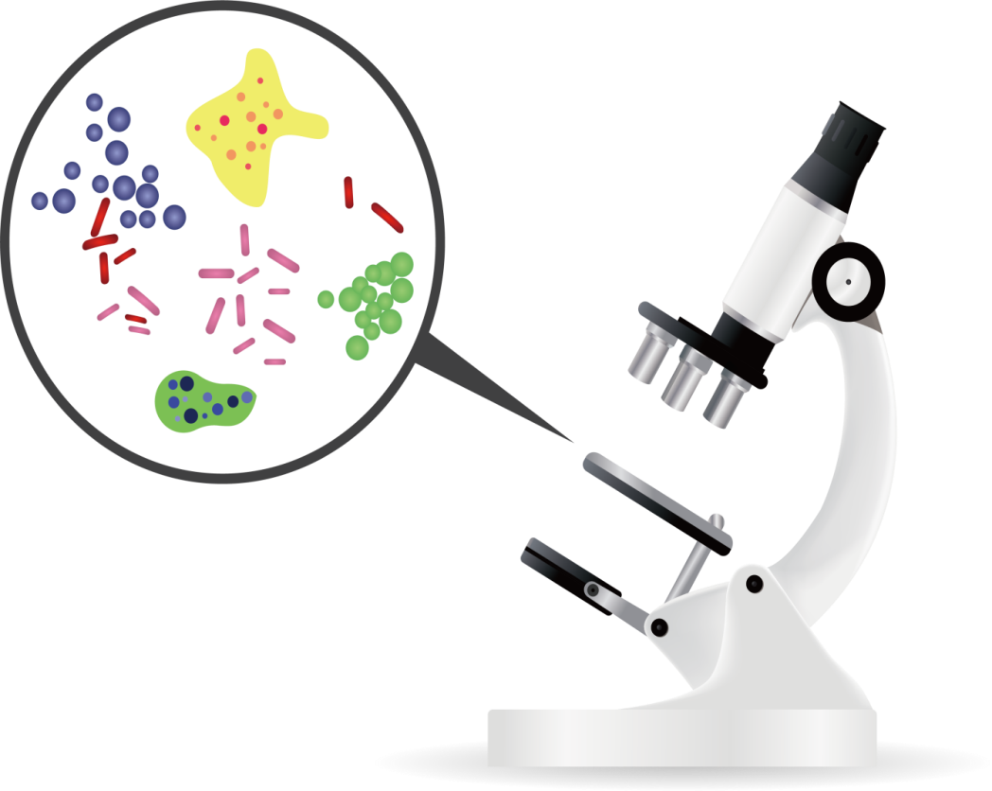
Литература:
- Гидрофильтры и микрорганизмы (Электронный ресурс) Режим доступа: http://www.aquafilter.ru/water/article/article6.htm
- Микробиология и биотехнология. (Электронный ресурс) Режим доступа: http://ru.publika.md/link_668611.html
- Сакович Г. С., Безматерных М. А. Физиология и количественный учет микроорганизмов- ГОУ-ВПО УГТУ-УПИ, Екатеринбург, 2012.
- Семейный сайт. Вред мобильных телефонов. (Электронный ресурс) Режим доступа: http://www.list7i.ru/?mod=boards&id=25
- Электронная библиотека: учебная и научная литература. (Электронный ресурс) Режим доступа: http//www.krelib.com/files/Biology/M_organ_Sakov.pdf
- Федеральный закон № 52 "О санитарно-эпидемиологическом благополучии населения" от 30.03.1999
- СП 2.1.3678-20 "Санитарно-эпидемиологические требования к эксплуатации помещений, зданий, сооружений, оборудования и транспорта, а также условиям деятельности хозяйствующих субъектов, осуществляющих продажу товаров, выполнение работ или оказание услуг"
- МУК 4.2.2942-11. Методы санитарно-бактериологических исследований объектов окружающей среды, воздуха и контроля стерильности в лечебных организациях.
- Руководство по медицинской микробиологии. А.С. Лабинская, Н.Н. Костюкова, С.М.Иванова
[1].Биология. Микроорганизмы и смартфоны. (Электронный ресурс) Режим доступа: http://sbio.info/page.php?al=svjazan_li_martfon_s_mi
[2].Микрофлора пищеварительного тракта. (Электронный ресурс) Режим доступа: http://smikro.ru/?p=15

Приложение
